Лабораторная работа №2

Система контроля версий Git

Налобин Михаил Дмитриевич

Содержание

# 1 Цель работы

Целью работы является изучие идеологии и применения средств контроля версий git, а также приобретение практических навыков по работе с ее системой.

# 2 Ход работы

##Настройка github

Зарегистрировались на github, после чего заполнили основные данные (рис. 1).

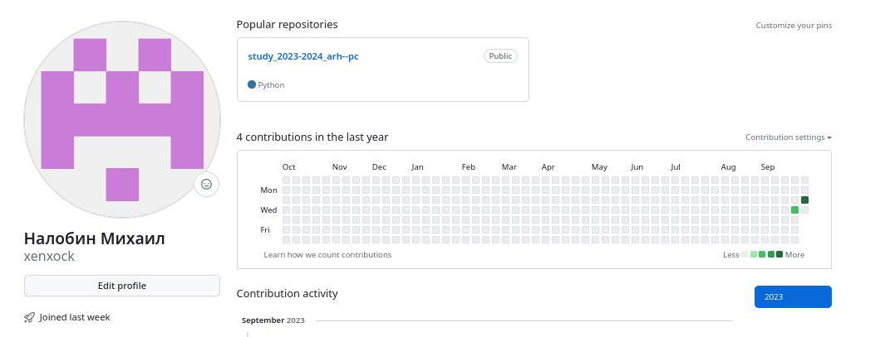

Figure 1: Профиль github

##Базовая настройка git

Предварительная конфигурация системы git (рис. 2).

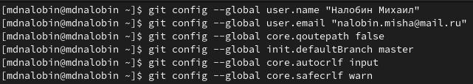

Figure 2: Серия команд по выполнению 2.4.2.

##Создание SSH ключа

Создадим SSH ключ для последующей идентификации пользователя на сервере репозиториев (рис. 3).

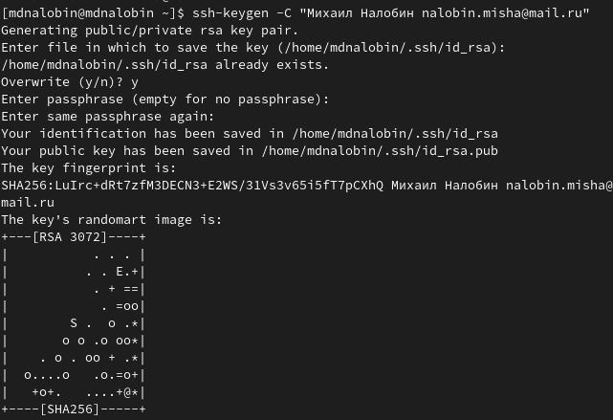

Figure 3: Создание SSH ключа

Далее прочитаем файл, содержащий SSH ключ, и скопируем его данные (рис. 4).

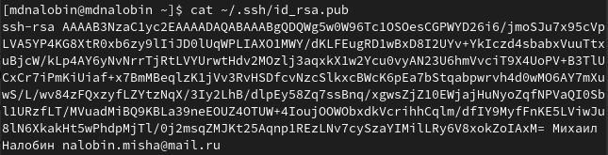

Figure 4: Добыча SSH ключа

Теперь загрузим ключ в учетную запись на github (рис. 5).

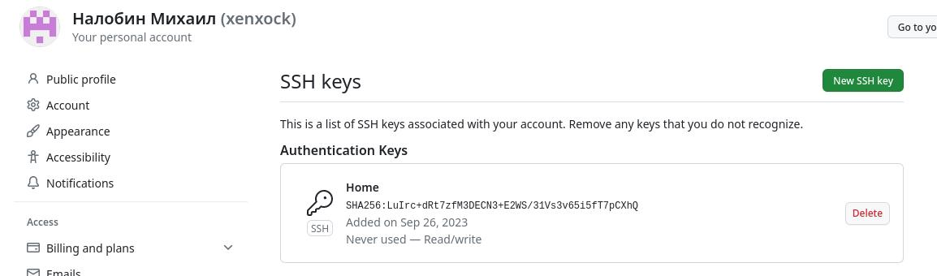

Figure 5: Загрузка SSH ключа

##Создание рабочего пространства и репозитория курса на основе шаблона

Создали рабочее пространство через команду mkdir для предмета “Архитектура компьютера” (рис. 6).

Figure 6: Создание рабочего пространства

Figure 6: Создание рабочего пространства

После чего переходим на страницу шаблона репозитория и используем, копируя этот репозиторий себе. В итоге Создали репозиторий у себя (рис. 7).

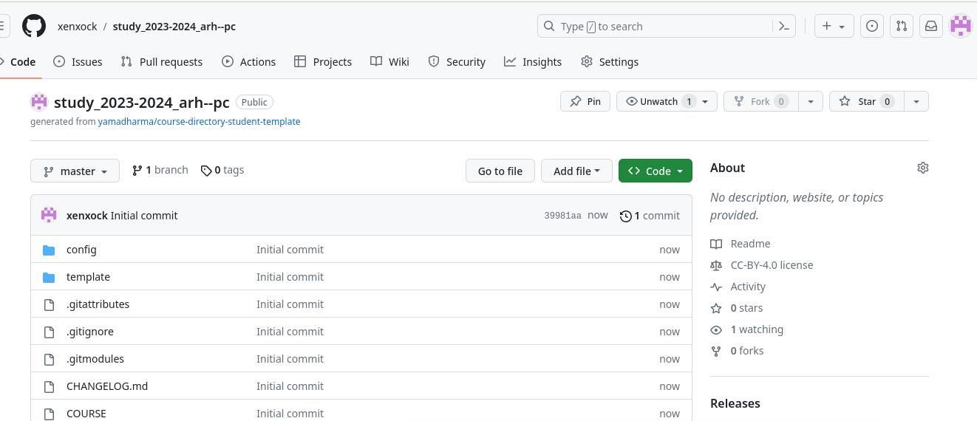

Figure 7: Создание репозитория

Затем уже в консоле переходим в каталог курса и клонируем созданный только что репозиторий, воспользовавшись ссылкой, скопированной со страницы этого же репозитория (рис. 8).

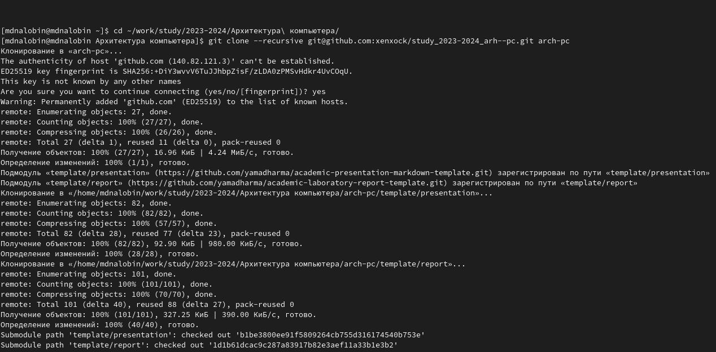

Figure 8: Клонирование репозитория

##Настройка каталога курса

Перешли в каталог курса удалили лишний файл, далее создали необходимые каталоги и отправили файлы на сервер (рис. 9, 10, 11).

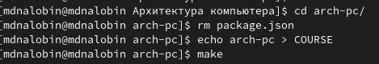

Figure 9: Работа с файлами каталога курса

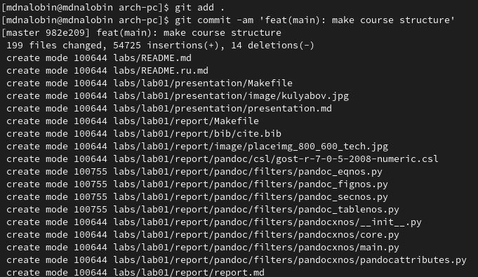

Figure 10: Отправка файлов на сервер. Часть 1

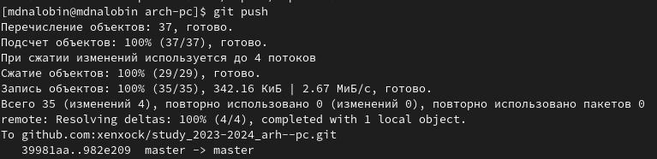

Figure 11: Отправка файлов на сервер. Часть 2

После всех выполненных команд проверяем на странице репозитория правильность создания иерархии рабочего пространства. (рис. 12).

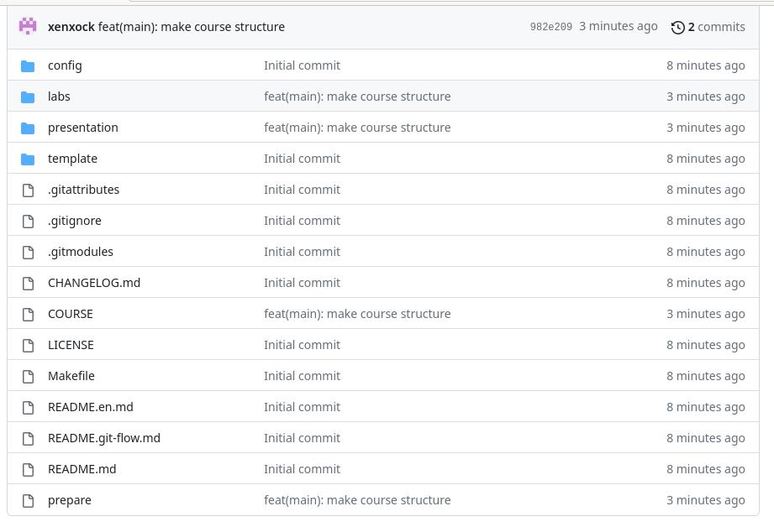

Figure 12: Проверка корректности работы

##Задачи для самостоятельной работы

Перед началом работы выполним стандартную процедуру (рис. 13).

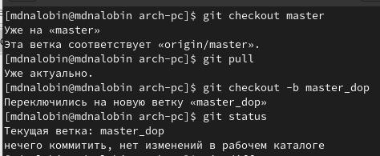

Figure 13: Применение стандартной процедуры

1. Создадим файл отчета по выполнению лабораторной работы в соответсвующем каталоге рабочего пространства (рис. 14).

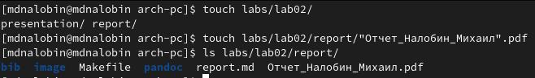

Figure 14: Создание отчета в каталогу курса

1. Скопировали, прежде удалив ненужные файлы, отчеты по выполнению предыдущих лабораторных работ(№1) в соответствующие каталоги созданного рабочего пространства (рис. 15).



Figure 15: Копирование предыдущих отчетов

1. Загрузили изменения на github (рис. 16).

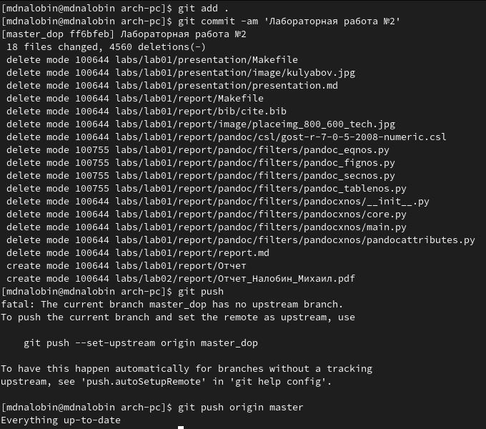

Figure 16: Загрузка на github

# 3 Выводы

В ходе лабораторной работы изучил, как используются средства котроля версий, и приобрел практические навыки их применения по работе с ее системой.

:::